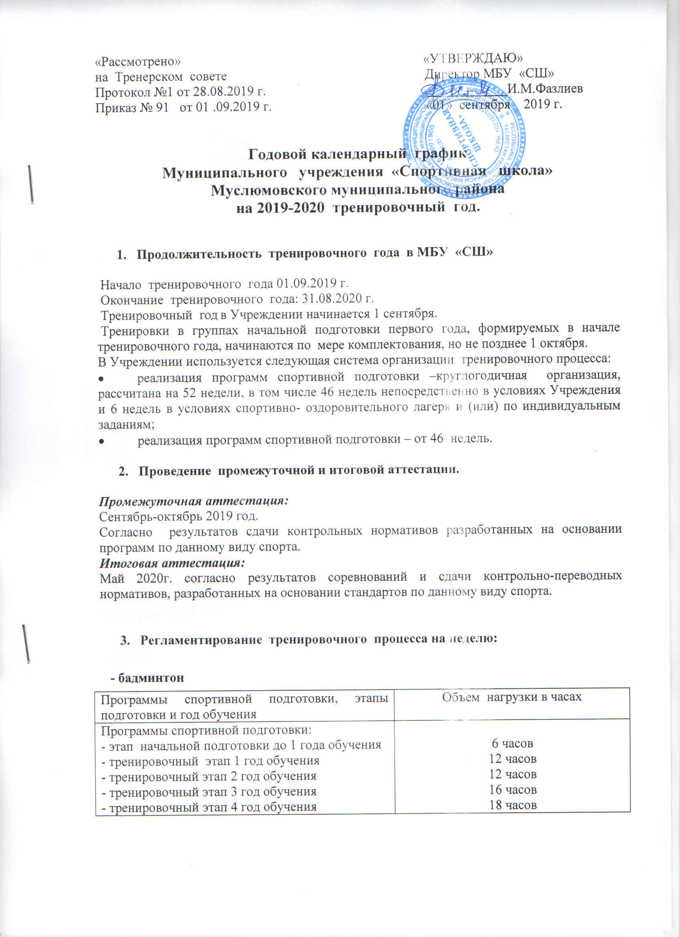

«Рассмотрено» «УТВЕРЖДАЮ»
на Тренерском совете Директор МБУ «СШ»
Протокол №1 от 28.08.2019 г. ____________И.М.Фазлиев
Приказ № 91 от 01 .09.2019 г. «01» сентября 2019 г.

Годовой календарный график
Муниципального учреждения «Спортивная школа»
Муслюмовского муниципального района
на 2019-2020 тренировочный год.

- Продолжительность тренировочного года в МБУ «СШ»

Начало тренировочного года 01.09.2019 г.
Окончание тренировочного года: 31.08.2020 г.
Тренировочный год в Учреждении начинается 1 сентября.
Тренировки в группах начальной подготовки первого года, формируемых в начале тренировочного года, начинаются по мере комплектования, но не позднее 1 октября.
В Учреждении используется следующая система организации тренировочного процесса:
- реализация программ спортивной подготовки –круглогодичная организация, рассчитана на 52 недели, в том числе 46 недель непосредственно в условиях Учреждения и 6 недель в условиях спортивно- оздоровительного лагеря и (или) по индивидуальным заданиям;
- реализация программ спортивной подготовки – от 46 недель.

- Проведение промежуточной и итоговой аттестации.

Промежуточная аттестация:
Сентябрь-октябрь 2019 год.
Согласно результатов сдачи контрольных нормативов разработанных на основании программ по данному виду спорта.
Итоговая аттестация:
Май 2020г. согласно результатов соревнований и сдачи контрольно-переводных нормативов, разработанных на основании стандартов по данному виду спорта.

- Регламентирование тренировочного процесса на неделю:

- бадминтон

Программы спортивной подготовки, этапы подготовки и год обучения | Объем нагрузки в часах
Программы спортивной подготовки:  - этап начальной подготовки до 1 года обучения  - тренировочный этап 1 год обучения  - тренировочный этап 2 год обучения  - тренировочный этап 3 год обучения  - тренировочный этап 4 год обучения | 6 часов  12 часов  12 часов  16 часов  18 часов

-волейбол

Программы спортивной подготовки, этапы подготовки и год обучения | Объем нагрузки в часах
Программы спортивной подготовки:  - тренировочный этап 1 год обучения  - тренировочный этап 3 год обучения  - тренировочный этап 5 год обучения | 12 часов  16 часов  18 часов

- корэш

Программы спортивной подготовки, этапы подготовки и год обучения | Объем нагрузки в часах
Программы спортивной подготовки:  - этап начальной подготовки свыше 1 года обучения  - тренировочный этап 3 год обучения | 6 часов  16 часов

- хоккей

Программы спортивной подготовки, этапы подготовки и год обучения | Объем нагрузки в часах
Программы спортивной подготовки:  - этап начальной подготовки свыше 1 года обучения  - тренировочный этап 2 год обучения  - тренировочный этап 4 год обучения  - тренировочный этап 5 год обучения | 9 часов  15 часов  18 часов  20 часов

- шахматы

Программы спортивной подготовки, этапы подготовки и год обучения | Объем нагрузки в часах
Программы спортивной подготовки:  - этап начальной подготовки до 1 года обучения  -этап начальной подготовки свыше 1 года обучения  - тренировочный этап 1 год обучения | 6 часов  9 часов  12 часов

-армрестлинг

Программы спортивной подготовки, этапы подготовки и год обучения | Объем нагрузки в часах
Программы спортивной подготовки:  - тренировочный этап 3 год обучения | 14 часов

-борьба на поясах

Программы спортивной подготовки, этапы подготовки и год обучения | Объем нагрузки в часах
Программы спортивной подготовки:  - этап начальной подготовки до 1 года обучения  - тренировочный этап 2 год обучения  - тренировочный этап 3 год обучения | 6 часов  12 часов  14 часов

- настольный теннис

Программы спортивной подготовки, этапы подготовки и год обучения | Объем нагрузки в часах
Программы спортивной подготовки:  - этап начальной подготовки свыше 1 года обучения  - тренировочный этап 3 год обучения | 9 часов  16 часов

- баскетбол

Программы спортивной подготовки, этапы подготовки и год обучения | Объем нагрузки в часах
Программы спортивной подготовки:  :  - этап начальной подготовки свыше 2 года обучения  - тренировочный этап 3год обучения | 9 часов  16 часов

- плавание

Программы спортивной подготовки, этапы подготовки и год обучения | Объем нагрузки в часах
Программы спортивной подготовки:  :  - этап начальной подготовки свыше 1 года обучения  - тренировочный этап 2 год обучения | 9 часов  14 часов
- лыжные гонки

Программы спортивной подготовки, этапы подготовки и год обучения | Объем нагрузки в часах
Программы спортивной подготовки:  - этап начальной подготовки свыше 1 года обучения  - этап начальной подготовки свыше 2 года обучения | 9 часов  9 часов

- Регламентирование тренировочного процесса на тренировочный день:

Тренировочный процесс регламентируется расписанием занятий. Расписание тренировочных занятий составляется администрацией Учреждения по представлению тренерского состава в целях установления оптимального и наиболее благоприятного режима тренировок, отдыха занимающихся, обучения их в образовательных и других учреждениях, с учетом возрастных особенностей занимающихся .

Тренировочные занятия проводятся в 1 смену в соответствии с расписанием — понедельник – суббота
Занятия начинаются не ранее 13.00 и заканчиваются не позднее 20.00 часов. Для обучающихся в возрасте 16 лет и старше допускается окончание занятий в 21.00 часов.
Продолжительность одного тренировочного занятия при реализации дополнительных общеобразовательных программ в области физической культуры и спорта и программ спортивной подготовки, рассчитывается в астрономических часах (включая короткие перемены, динамическую паузу) с учетом возрастных особенностей и этапа (периода) подготовки занимающихся и не может превышать:
на этапе начальной подготовки – 2 часа;
на тренировочном этапе до трех лет обучения – 3 часа;
на тренировочном этапе свыше трех лет обучения – 4 часа.

- Регламент административных совещаний.

Тренерский совет - 4 раза в год.
Совещание при директоре – 1 раза в месяц
Общее собрание трудового коллектива по мере необходимости, но не реже 2-х раз в год.

- Родительские собрания проводятся на отделениях по видам спорта по усмотрению тренеров не реже двух раз в год..

- Праздничные выходные дни:

1,2,3 января – новогодние каникулы, 7 января – Рождество Христово, 23 февраля – День защитника Отчества, 8 марта –Международный женский день, 1 мая –Праздник Весны и Труда, 9 мая –День Победы, 12 июня –День России, 30 августа День принятия Декларации о государственном суверенитете РТ, 4 ноября –День народного единства.

